**PRAKTIKUM 9**

**FACE DETECTION & MOVING OBJECT TRACKING**

* **FACE DETECTION**

Face detection alias deteksi wajah merupakan suatu teknologi komputer berbasis Artificial Intelligence (AI) yang digunakan untuk mengekstraksi dan mengidentifikasi wajah seseorang dari gambar digital.

Metode Face Detection yang Perlu Diketahui

1. Feature-Based Method

Metode ini mampu menemukan wajah dengan mengekstraksi fitur struktural. Pertama, sebuah algoritma akan dilatih sebagai classifier, lalu digunakan untuk mengurutkan daerah wajah dari daerah non-wajah. Anggota tubuh seperti hidung atau mata seseorang akan digunakan untuk mendeteksi wajah.

2. Knowledge-Based Method

Algoritma berbasis pengetahuan akan sangat bergantung pada seperangkat aturan, dan dibangun di atas pengetahuan manusia. Misalnya, sebuah aturan bahwa wajah harus memiliki mata, hidung, dan mulut dalam posisi tertentu, yang relatif sama terhadap satu sama lain. Namun, metode semacam ini memiliki satu tantangan besar yaitu sangat sulit untuk membangun seperangkat aturan yang sesuai. Jika aturan terlalu umum, maka kemungkinan akan ada banyak kesalahan positif. Dan sebaliknya, jika aturan terlalu rinci, maka sistem dapat menghasilkan banyak kesalahan negatif.

3. Template Matching Method

Dengan algoritma pencocokan template, template dengan parameter atau yang telah ditentukan sebelumnya akan digunakan untuk menemukan atau mendeteksi wajah. Sistem akan mengukur korelasi antara foto yang dikirim dan template. Misalnya, template dapat menunjukkan bahwa wajah manusia dibagi menjadi daerah kontur hidung, mulut, mata, dan wajah. Selain itu, model wajah dapat terdiri dari tepi saja dan menggunakan metode deteksi tepi. Perlu diketahui, bahwa penerapan pendekatan ini mudah, tetapi tidak cukup untuk deteksi wajah.

4. Appearance-Based Method

Algoritma berbasis penampilan menggunakan serangkaian gambar pelatihan untuk “mempelajari” seperti apa wajah yang seharusnya. Secara umum, metode ini akan mengandalkan pembelajaran mesin dan analisis statistik untuk menentukan karakteristik wajah yang relevan. Pendekatan berbasis penampilan ini, pada umumnya dianggap lebih kuat daripada metode-metode yang disebutkan sebelumnya.

faceDetector = vision.CascadeObjectDetector();

videoFileReader = vision.VideoFileReader('visionface.avi');

videoFrame = step(videoFileReader);

bbox = step(faceDetector, videoFrame);

videoOut = insertObjectAnnotation(videoFrame,'rectangle',bbox,'Face');

figure, imshow(videoOut), title('Detected face');

[hueChannel,~,~] = rgb2hsv(videoFrame);

figure, imshow(hueChannel), title('Hue channel data');

rectangle('Position',bbox(1,:),'LineWidth',2,'EdgeColor',[1 1 0]);

noseDetector = vision.CascadeObjectDetector('Nose', 'UseROI', true);

noseBBox = step(noseDetector, videoFrame, bbox(1,:));

tracker = vision.HistogramBasedTracker;

initializeObject(tracker, hueChannel, noseBBox(1,:));

videoPlayer = vision.VideoPlayer('Position',[300 300

videoInfo.VideoSize+30]);

while ~isDone(videoFileReader);

videoFrame = step(videoFileReader);

[hueChannel,~,~] = rgb2hsv(videoFrame);

bbox = step(tracker, hueChannel);

videoOut = insertObjectAnnotation(videoFrame,'rectangle',bbox,'Face');

step(videoPlayer, videoOut);

end

release(videoFileReader);

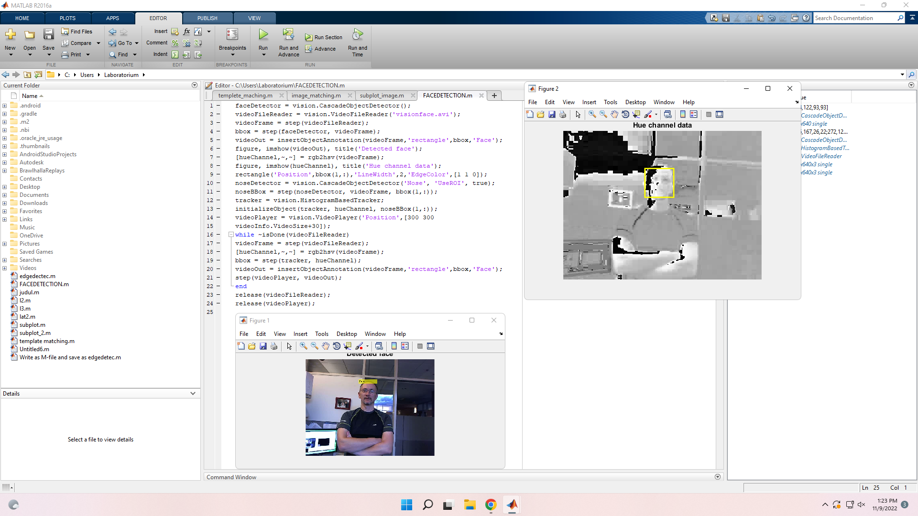release(videoPlayer);